鑑定人数延べ二万人以上＊水月先生と
鑑定歴十年以上＊みかづきのここでしか受けられない
占い＆ヒーリングメニュー

＊霊視鑑定…守護霊様からの必要なメッセージをお伝えします
①10,000(質問なし）所要時間30分
②70,000（質問いくつでもお答えします）所要時間60分
＊気功…運気・波動アップします
①5,000 所要時間15分 / ②10,000 所要時間30分
＊癒しのみかづき占い…3枚のアロマカードで今必要なメッセージ
と質問にお答えします
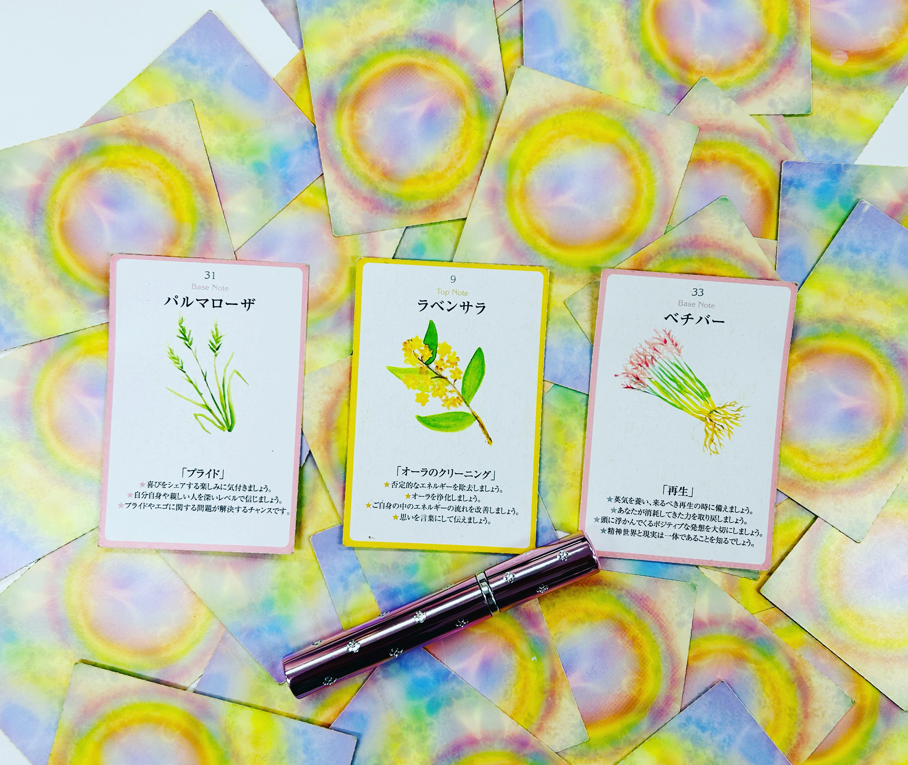
①3,000 所要時間20分 / ②5,000 所要時間40分
あなただけのオーラが綺麗になり背中を押してくれる
スプレーをお作りします（約1ヶ月分) ＋2,000
＊パルミスヒーリング…心と体、魂を浄化しチャクラを調整します
7チャクラ5,000～ 所要時間30分～
※オプション：除霊結界＋5,000 / オーラ＋3,000

